Werkblad zondag 12 september 2021
Thema van de preek: Numeri 20 + viering Heilig Avondmaal
Welke liederen zingen we vandaag?
……………………………………………… …………………………………………….
……………………………………………… …………………………………………….
.................................................. …………………………………………….
Uit de Bijbel lezen we dit Bijbelboek:
………………………………… hoofdstuk:…………vers………… tot en met………….
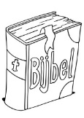
Weet jij de tekst van vorige week nog? Een tip:
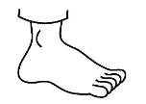
Uw is een voor mijn .

Schrijf de tekst van psalm 119:105 nog een keer op:
……………………………………………………………………
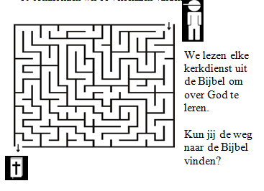
Wat hebben deze twee plaatjes met de preek te maken?
………………………………………………………………………………………………………………………………………………………….......

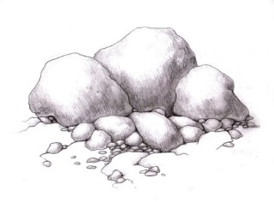
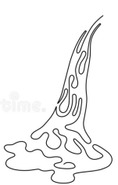

Wat hebben deze twee plaatjes met de preek te maken?
………………………………………………………………………………………………………………………………………………………………………………………
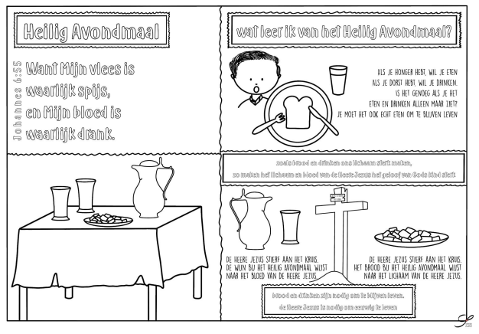

Vandaag is het een bijzondere dienst. Weet jij waarom?
……………………………………………………………………………………………………………………
Weet jij wat het Heilig Avondmaal is?
……………………………………………………………………………………………………………………
Wat staat er allemaal op tafel?
……………………………………………………………………………………………………………………
Waarin verschilt deze tafel met een gedekte tafel thuis?
……………………………………………………………………………………………………………………
Welke woorden vind je moeilijk?
……………………………………………………………………………………………………………………
Vandaag wordt in de kerk het Heilig avondmaal gehouden. Het Heilig avondmaal is eigenlijk een hele bijzondere maaltijd. De mensen die het Avondmaal vieren, laten zo zien dat ze berouw hebben over hun zonden. Ze zeggen daarmee dat ze het offer van de Heere Jezus nodig hebben voor de vergeving van hun schuld. Ze verlangen ernaar om in liefde voor God en met de mensen om hen heen te leven. Het eten van het brood en het drinken van de wijn helpen hen om de belofte van God te geloven dat al hun zonden vergeven zijn. Het maakt hun geloof in de belofte van God sterker.
Kijk dit filmpje maar eens thuis samen met je vader of moeder:
www.youtube.com -> Wij geloven: Heilig avondmaal Kinderen.
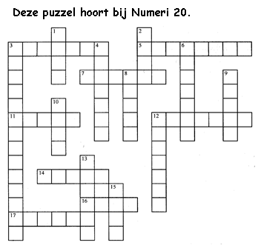

Van links naar rechts
3. De Heere zegt in vs. 12: Omdat gij Mij niet .... hebt.
5. De Israëlieten zijn in de ………………….
7. Vruchten uit vers 5
11. Broer van Mozes.
12. Mozes mag het volk niet in het nieuwe land ……………
14. Leider van het volk Israël.
16. Wat moest Mozes meenemen?
17. De Israëlieten kwamen uit het land ……….

Van boven naar beneden
- Ander woord voor vergadering. (vs. 2)
- Mozes sloeg ………… keer op de rots.
- Vruchten uit vers 5.
- Het water ……………. ze op.
6. De Israëlieten zijn bang dat ze zullen … (vs.4)
8. Hier wordt brood van gebakken.
9. Wat stroomde er uit de rots.
10. Hier kwam water uit.
12. Dieren.
13 Het water is voor de ………….. en de beesten.
15. Dat hief Mozes op. (vs. 11)
